BOKMÅL
Disposisjon – drøftende fagartikkel – PLUSS

Overskrift
- skal gi informasjon om teksten som kommer

Innledning
- kort presentasjon av eventuelle tekstvedlegg
- presentasjon av problemstilling (stille et spørsmål du skal svare på)

Hoveddel
- gjør rede for problemstillingen/saken
- hovedsynet i teksten/tekstene
- drøfting av emne 1, 2, 3 og så videre

Avslutning
- oppsummering og konklusjon

Kildeliste
- Se side 27 for korrekt kildeføring.

Drøftingsskjema – for-og-imot-skjema

Emne | Drøfting
 | For  fordeler / positive sider / gevinst / mulighet | Imot  ulemper / problem / utfordring / negative sider
Emne 1 (påstand 1)
Emne 2

Emne 3

Emne 4

Teksten/emnet som blir drøftet her, finner du på side 107–113 i Intertekst påbygging essens.

Disposisjon – standardisering av talemålet

Overskrift
- skal gi informasjon om teksten som kommer
Innledning
- kort presentasjon av emnet
- problemstilling (stille et spørsmål du skal svare på)
Hoveddel
- hovedinnholdet i «Marias hjørne: Kan du knota litt» (kort)
  - Det er vanskelig å forstå dialekter for dem som skal lære norsk.
  - Vi bør «knote litt» - legge om dialekten for å gjøre det lettere.
- drøfting av Marias standpunkt
- Argumenter for:
- Det vil bli færre misforståelser om vi standardiserer språket.
- Det er vanskelig å følge med på samfunnsdebatten pga. alle dialektene. Det er et demokratisk problem.
- Argumenter imot:
- Språk er mer enn bare kommunikasjon. Dialekter er viktig for identiteten vår.
- Også folk med dialekter bør få delta i samfunnsdebatten.
Avslutning
- oppsummering av drøfting, konklusjon – svar på spørsmålet som ble stilt i innledningen.

Kildeliste
- Se side 27 for korrekt kildeføring.

Oppsummert innhold – dine egne notater

Avsnitt 1
Avsnitt 2

Avsnitt 3

Avsnitt 4

Avsnitt 5

Avsnitt 6

Avsnitt 7

Eksempel: Oppsummert innhold – dine egne notater
Eksempel fra Intertekst påbygging essens side 111.

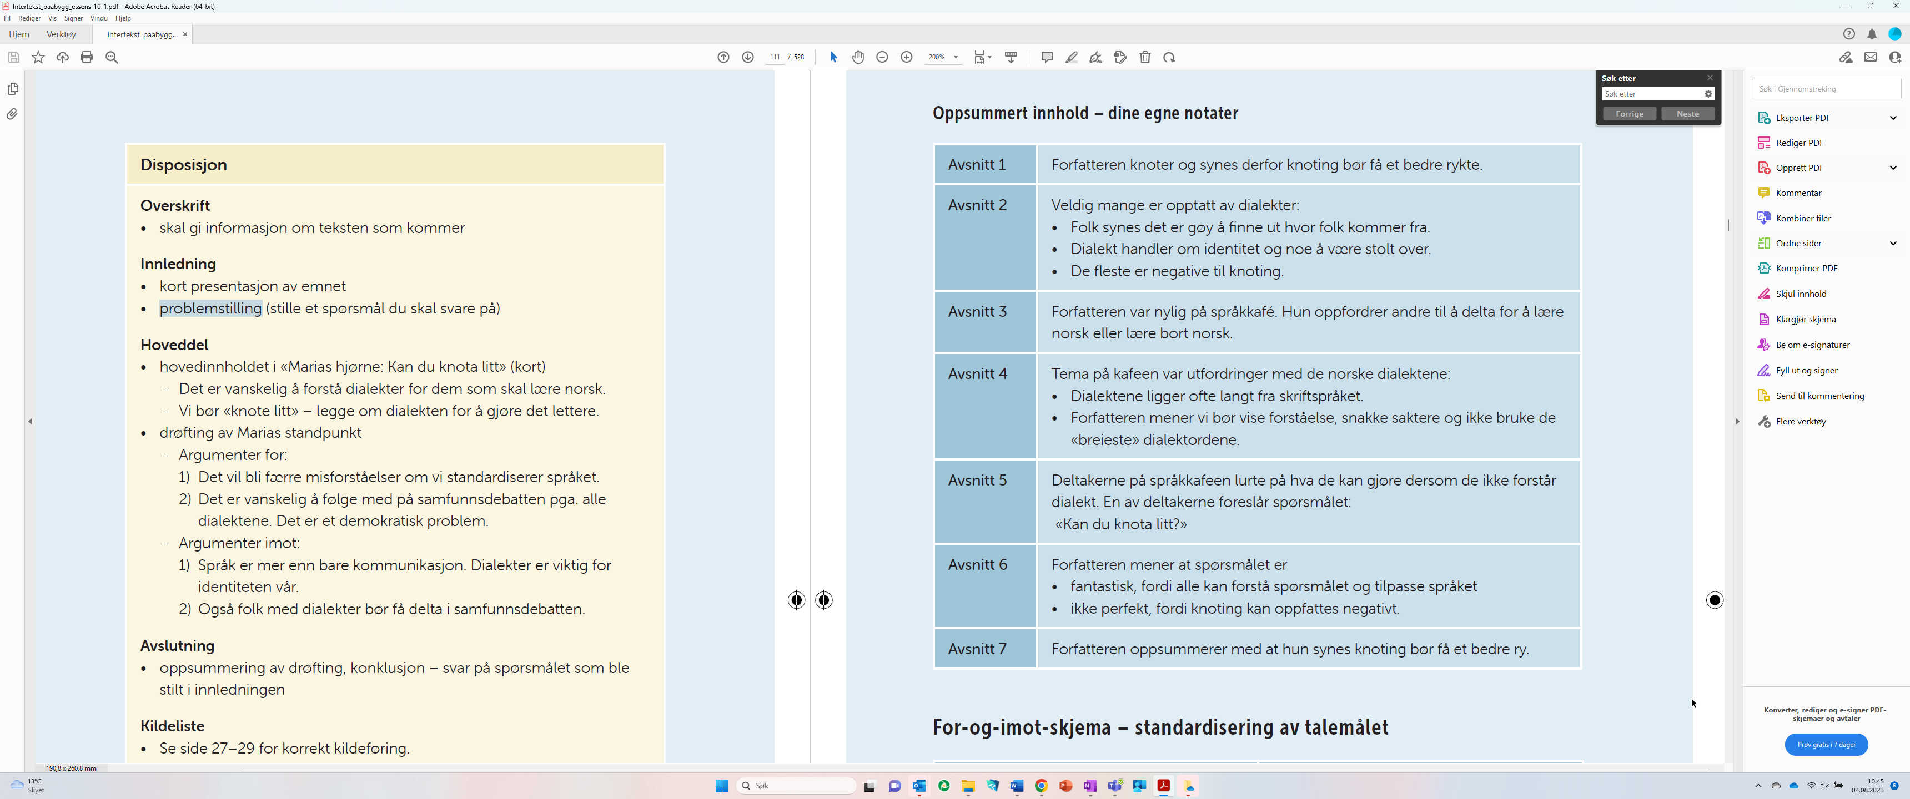
For-og-imot-skjema – standardisering av talemålet
